Внеклассное мероприятие-праздник

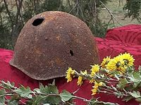
« Тот самый первый день войны»

Из опыта работы учителя русского языка ГКС(К)ОУ «Специальная (коррекционная) общеобразовательная школа-интернат г.Моздок» Республики Северная Осетия-Алания
Цуциевой Ирины Александровны

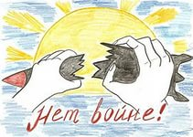

- Каждый год в мае наша страна празднует День Победы. И сегодня, так же как много лет назад, в далёком уже сорок пятом, этот праздник остаётся радостным и трагическим: никогда не исчезнет из памяти народной гордость за Великую Победу, память о страшной цене, которую мы за неё заплатили.

- Война – жесточе нету слова,
Война – печальней нету слова,
Война – светлее нету слова
В тоске и славе этих лет.
И на устах у нас иного
Ещё не может быть и нет.

- 22 июня 1941 года, в 4 часа утра вдоль всей линии западных границ Советского Союза взвились ракеты, загремели залпы артиллерийских орудий. Танки, самолёты со свастикой на крыльях начали бомбить советские города и сёла. Так, без объявления войны гитлеровская Германия напала на нашу Родину. Началась Великая Отечественная война.

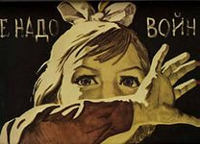

Г/з «Священная война»

- Страна цвела. Но враг из-за угла
Свершил налёт, пошёл на нас войною.
В тот грозный час,
Стальною став стеною,
Вся молодёжь оружие взяла,
Чтоб отстоять Отечество родное.

- Уходили на священную войну наши деды и отцы, уходили мальчишки и девчонки сороковых годов, уходили ваши сверстники. Каждый день Великой Отечественной войны на фронте и в тылу был подвигом, проявлением беспредельного мужества и стойкости советских людей, верности Родине.

- Мужчины ушли на фронт. В тылу остались старики, женщины и дети, чей труд во время Великой отечественной войны помог победить заклятого врага. Русской женщине, матери как трудно было получать похоронки с фронта на мужа, сына, брата.

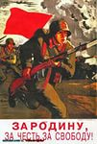

- Да разве об этом расскажешь –
В какие ты годы жила!
Какая безмерная тяжесть
На женские плечи легла!
Ты шла, затаив своё горе,
Суровым путём трудовым,
Весь фронт, что от моря до моря,
Кормила ты хлебом своим.
В холодные зимы, в метели,
У той у далёкой черты
Солдат согревали шинели,
Что сшила заботливо ты.
И там, на переднем краю,
Они хорошо понимали
Святую неправду твою.
И воин, идущий на битву
И встретить готовый её,
Как клятву шептал, как молитву,
Далёкое имя твоё.
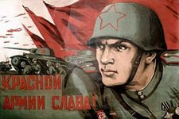

Учитель.
Уснул, моё сокровище,
Не встанет ото сна.
Не выветрилась кровь ещё,
Земля ещё красна.
И новая трава ещё
Под ним не проросла.
И рядом спят товарищи,
Не встанут ото сна.
И птицы поднебесные;
Когда на юг летят,
Могилы эти тесные
В полёте разглядят.
И земляки солдатские,
Когда в поля пойдут,
Могилы эти братские
Не вспашут, обойдут.
Ветрами чисто метены,
Без памятных камней,
Хранит земля отметины
Погибших сыновей.
И если чудо сбудется
В далёкие года,
Война людьми забудется,
Землёю – никогда.

Песня «На Мамаевом кургане»
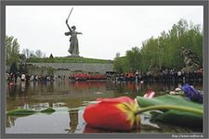
- В суровые дни войны рядом со взрослыми встали дети. Школьники зарабатывали деньги в фонд обороны, собирали тёплые вещи для фронтовиков, работали на военных заводах, дежурили на крышах домов при воздушных налётах, выступали с концертами перед ранеными воинами в госпиталях.

- В те горестные годы войны дети быстро взрослели. В тяжкое для страны время они в свои 10-14 лет осознавали причастность своей судьбы к судьбе Отечества. Они старались ни в чём не уступать взрослым.
Никогда не будут забыты имена ребят – героев:

( Дети показывают и называют имена героев: Л. Голиков, В. Дубинин, Ф. Шерстобитов, В. Бражненко и др.)

- По рассказам и книжкам я знаю войну
Что сиротами сделала многих детей,
Что заставила плакать седых матерей.
По рассказам и книжкам я знаю войну.

- По рассказам и книжкам я вижу войну,
Вижу стены, разорванный бомбами дом,
Дым пожарищ, чернеющий пепел кругом.
По рассказам и книжкам я вижу войну.

- По рассказам и книжкам я слышу войну,
Слышу грохот орудий и раненых крик,
Слышу вздох партизан, замеревших на миг.
По рассказам и книжкам я слышу войну.

- Я не знаю войны. Да зачем это мне?
Я хочу мирно жить, гимны петь красоте.
Надо мир укреплять, чтоб всегда и везде
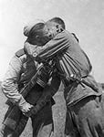
Понаслышке лишь знали бы мы о войне.

- Май 1945 года… Разве можно забыть события тех дней? Настал долгожданный день – День Победы! Этого праздника люди ждали 1418 дней и ночей. Советские воины прошагали тысячи километров, освобождая нашу страну и страны Европы от фашизма.
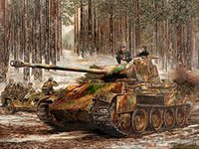
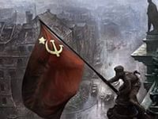

- Был день, как день,
Светило солнце,
И ветер шарил по траве,
Я тосковал, смотря в окно,
Отец на фронте, на войне
И вдруг светлее стало в небе,
Прибоем радостной войны
Пришла к нам весточка : победа!
И нет боёв, и нет войны!

- На печке дед заплакал старый,
Слёз не скрывая, как малец,
И улыбнулась наша мама
Улыбкой счастья наконец.
4 года папу ждали
Мы вместе с нею, словно век.
И вот пришёл под звон медалей
Родной и близкий человек.
Победа! Славная победа!
Какое счастье было в ней!
Пусть будет вечно ясным небо,
И травы будут зеленей.

Г/з «День Победы»
- Победа! Победа!
Во имя Отчизны - Победа!
Во имя живущих – Победа!
Во имя грядущих – Победа!

- Поклонимся великим тем годам,
Тем славным командирам и бойцам,
И маршалам страны, и рядовым,
Поклонимся и мертвым, и живым,
Всем тем, которых забывать нельзя,
Поклонимся, поклонимся, друзья.
Всем миром, всем народом, всей землёй
Поклонимся за тот великий бой.

- Более 20 миллионов советских людей погибло в той страшной войне.
Всем помнится, ничто не позабыто.
Все помнится, никто не позабыт.
И днём, и ночью в чаше из гранита
Святое пламя трепетно горит.
Неугасима память поколения.
И память тех, кого так свято чтим,
Давайте, люди встанем на мгновенье
И в скорби постоим и помолчим.

Минута молчания.
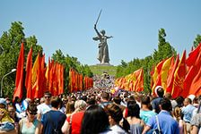

- Если бы каждому погибшему в этой войне посвятить минутное молчание, то население всей Земли замолчало бы на 30 лет.

Песня «Память»

- С каждым годом война от нас всё дальше и дальше, а ветеранов, участников той великой войны, остаётся всё меньше и меньше.

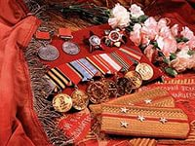

- Вот у Огня стоят солдаты,
Что шли к Победе в сорок пятом,
Ещё такие молодые…
Виски седели их от дыма,
Когда под яблоневым цветом
Друзья их умирали где-то.
День светлый мира,
День светлый мая,
А память о войне живая.

- Минутку дай молчанья, ветер,
Во имя мира на планете.
Пусть вспомнят тихо ветераны
Весну в освобождённых странах,
Цветы, и слёзы, и объятья
Своих давно погибших братьев.
В день светлый мира,
В день светлый мая,
Мы, ветераны, гордимся вами.

- Пусть грань веков встречает солнце,
Пусть долго-долго вам живётся.
Ведь вы по-прежнему солдаты,
Как когда-то в сорок пятом.
Ещё шагнёте по-гвардейски,
Расправив плечи молодецки.
В день светлый мира,
В день светлый мая,
Поклон вам низки, любовь земная!

- Спасибо вам, ветераны, -

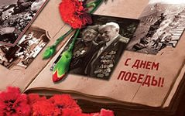
Солдаты минувшей войны

За ваши тяжёлые раны,
За ваши тревожные сны.
За то, что Отчизну спасли вы,
Сыновьему долгу верны.
Спасибо, родные, спасибо,
От тех, кто не знает войны!

- Слава вам, храбрые, слава бесстрашные,
Вечную славу поёт вам народ!
Смерть сокрушившие, доблестно павшие!
Память о вас никогда не умрёт!

- Вечная слава и вечная память
Павшим в жестоком бою»
Бились отважно и стойко с врагами
Вы за Отчизну свою!
Вечная слава героям!
Слава! Слава! Слава! (Хором)

- Воплощён в металле и граните
Подвигов народных след живой
Для потомства бережно храните
Памятники славы боевой!
